Доставка из магазина СберМегаМаркет в Казань

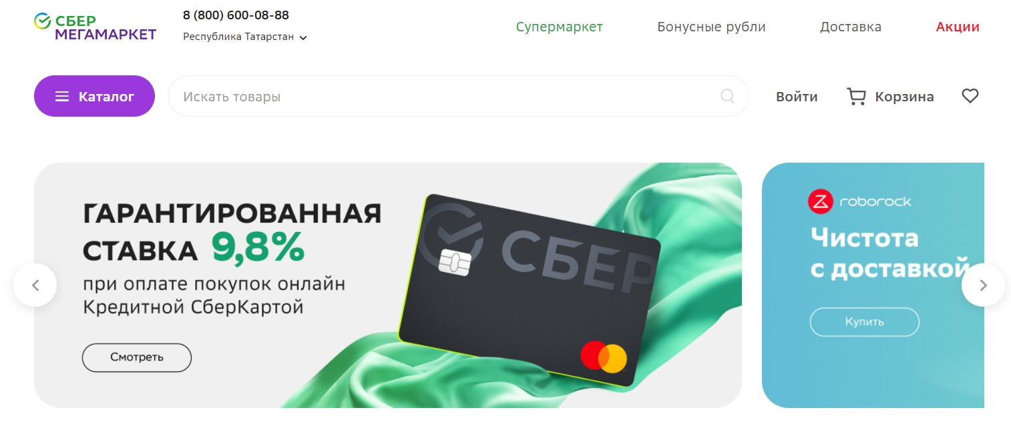
Некоторые блоки сайта:
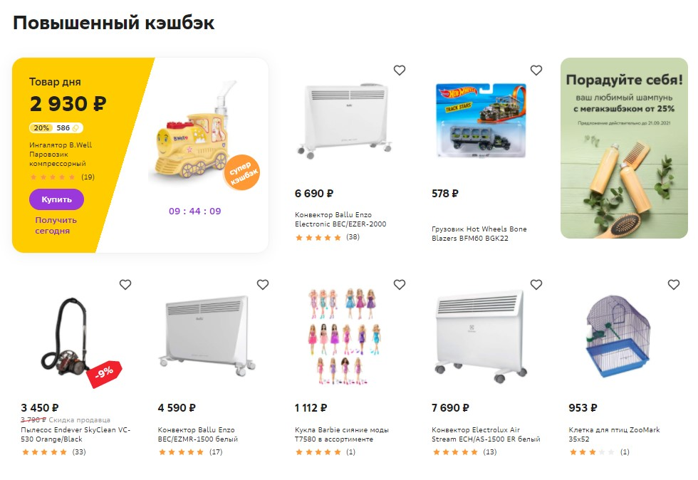

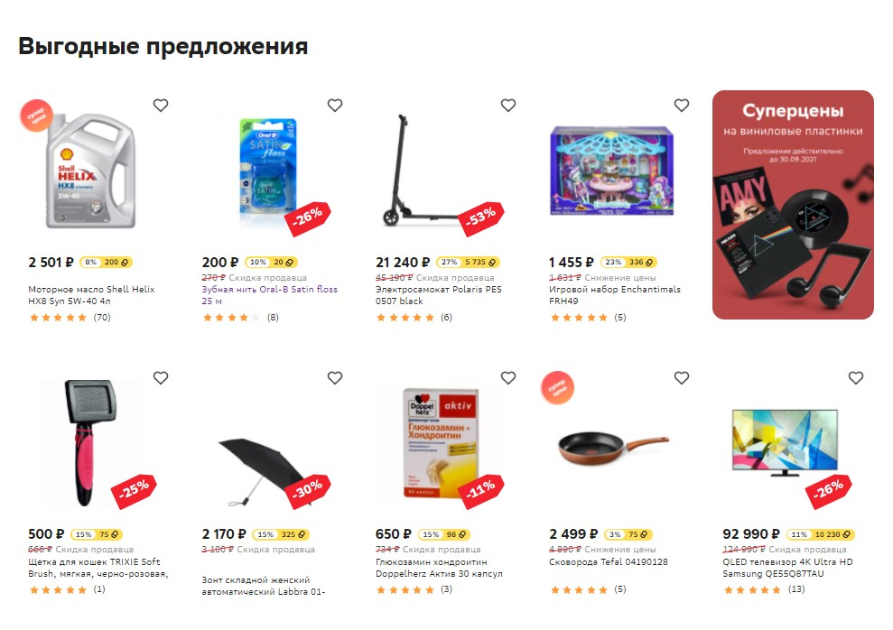
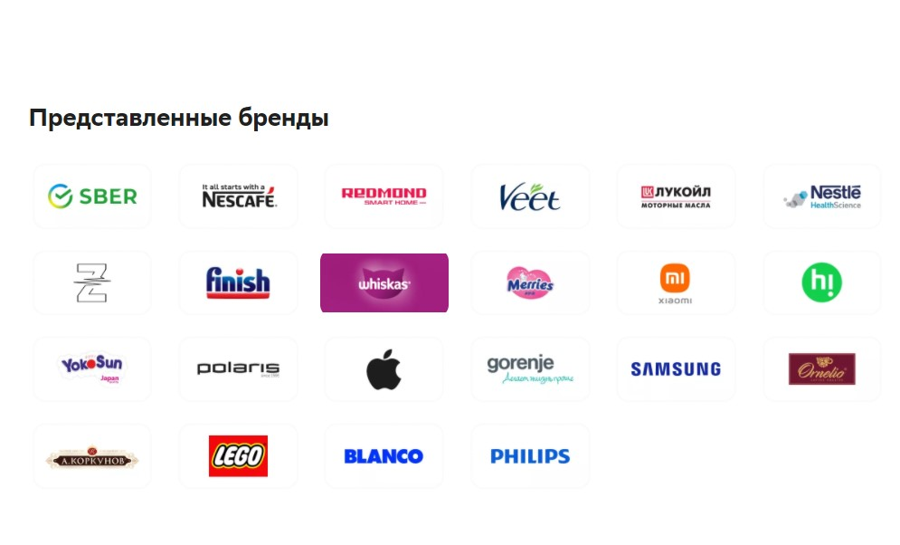
СберМегаМаркет – это онлайн-магазин для предоставления товаров или услуг третьих лиц. Принадлежит Сбербанку. Магазин осуществляет доставку товаров по всей России. Можно выбрать один из трёх способов получения заказа. Торговая площадка имеет огромный ассортимент товаров. Товары распределены по категориям.
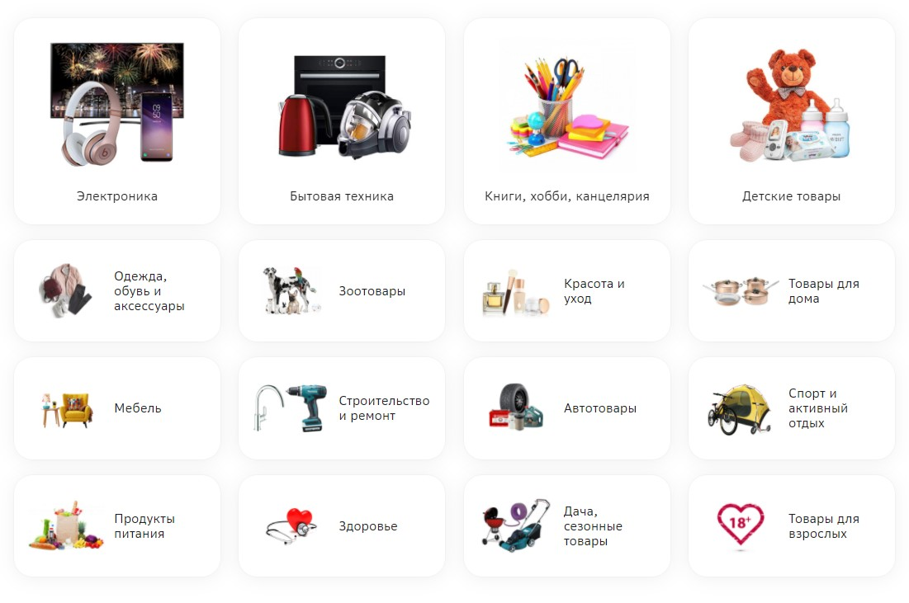
Приведём категории товаров данного маркетплейса:
- Электроника – здесь можно приобрести мобильные телефоны, телевизоры, ПК и ноутбуки, а также всё связанное электронными устройствами.
- Бытовая техника – можно купить технику для кухни или для уборки. Также продаются кондиционеры и средства для ухода за бытовой техникой.
- Книги, хобби, канцелярия – в данном разделе мы встречаем книги, канцелярский товары, товары для хобби и подарки.
- Детские товары – товары для детей и детских праздников.
- Одежда, обувь и аксессуары – здесь вы встретите женскую и мужскую одежду, обувь, аксессуары.
- Зоотовары – в этом модуле расположены товары для четвероногих друзей. Здесь есть множество вещей: от гигиены до пищи.
- Красота и уход – здесь собраны товары для ухода за лицом, волосами, телом, полостью рта. Также тут есть кремы для красоты.
- Товары для дома – можно приобрести различные предметы обихода. Среди них вы найдёте посуду, текстиль, освещение, декор интерьера и другие хозяйственные товары.
- Мебель – раздел со столами, стульями, креслами, мебелью для спальни.
- Автотовары – необходимые или товары для автомобиля. Здесь можно встретить шины и диски, масла и технические жидкости, автоэлектроника и даже услуги автосервиса.
- Спорт и активный отдых – в модуле можно купить тренажёры и предметы для фитнеса, спортивное питание, товары для туризма, товары для рыбалки, самокаты, часы, товары для спортивных игр и многое другое.
- Продукты питания – алкоголь, чай, кофе, какао, сладости, хлебобулочные изделия.
- Здоровье – в разделе вы найдёте лекарства, витамины, оптику, изделия для коррекции осанки.
- Дача, сезонные товары – все важные для садовода вещи. Можно заказать цепные пилы, садовые измельчители, воздуходувки и другие вещи.
- Товары для взрослых – доступно только по достижении 18-ти лет.
Все товары в СберМегаМаркете являются необходимыми для дома и быта. Исходя из этого и были сделаны категории.

Доставка из СберМегаМаркета в Казань
Всего на территории города Казань действует около полутысячи различных пунктов выдачи. Например, Вы можете получить свой заказ в магазине «Пятёрочка». Также работает служба BOXBERRY. Заказ можно получить и в постамате Сберлогистики, либо же в постамате PickPoint. Ну и конечно товар можно получить в почтовом пункте Почты России.
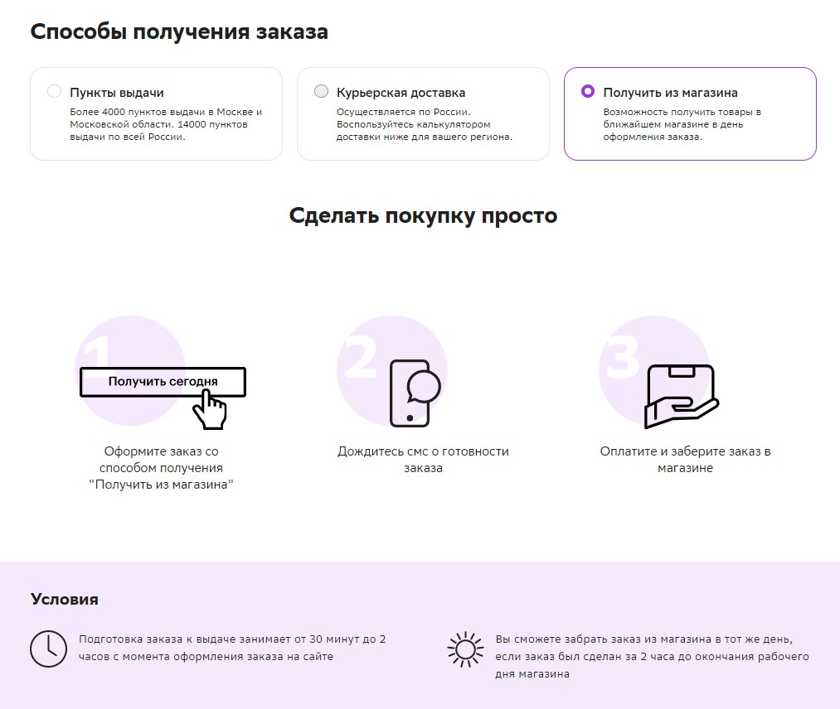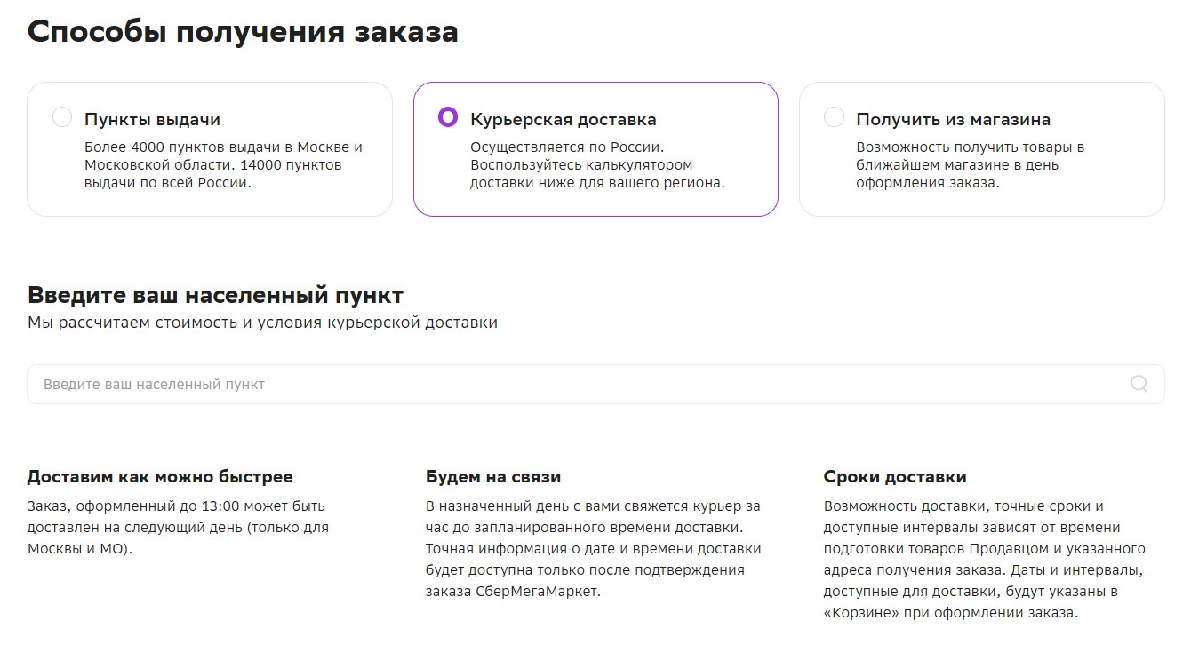

Условия, стоимость и сроки доставки
 | Пункты выдачи | Курьерская доставка | Получение из магазина
Условия | Масса заказа не должна превышать 30 кг; размеры – одна сторона не должна превышать 120 см или сумма сторон не более 180 см | Стандартная доставка – масса заказа не более 20 кг  Габаритная – от 20 до 50 кг. Одна сторона заказа не должна превышать 1.2 метра, а сумма сторон не должна превышать 1.8 метра.  Крупногабаритная – от 50 кг. Поддерживает любые габариты товара | Подготовка заказа к выдаче занимает от 30 минут до 2 часов.  Забрать заказ можно из магазина в день совершения сделки, если он был сделан за 2 часа до окончания рабочего дня магазина
Стоимость | Стоимость доставки может быть небольшой и начинается от 1 рубля | Стандартная – 349 руб; габаритная – 549 руб; крупногабаритная – 2499 руб | Бесплатно
Сроки | Около 5 дней | От одного дня | От 30 минут до 2 часов

Самовывоз из пунктов выдачи
В Казани находится около 500 различных пунктов выдачи, откуда можно забрать заказ самостоятельно. Обязательно будут выполнены условия, которые указаны выше. Учитывайте габариты и массу Вашего заказа.
Курьерская доставка
Курьерская доставка представляет собой доставку товара покупателя с вовлечением курьера. Доставлен заказ может быть прямо к Вашей квартире. Передача товара осуществляется по всей Росси и, следовательно, в Казани. Стоимость курьерской услуги рассчитывается в зависимости от местонахождения покупателя. Срок доставки начинается от одного дня. Он зависит от времени подготовки товара продавцом. Точное время доставки можно узнать в «Корзине».
В день получения заказа с Вами связывается курьер. Это происходит за час до планируемого получения.
Офлайн магазины
На данный момент отсутствуют на территории Казани.
Есть ли доставка Почтой России?
Возможность совершить доставку Почтой России есть. Когда товар поступит, его можно забрать в почтовом отделении компании.
Как отслеживать доставку
Вы можете отследить свой заказ. Для этого перейдите в личный кабинет в раздел «Заказы», чтобы найти нужный товар.
Есть несколько статусов заказа:
- Создан – означает создание заказа пользователем
- Отправлен продавцу – заказ был отправлен продавцу для подтверждения
- Подтверждён продавцом – продавец готовит заказ для передачи в службу доставки
- Получен курьерской службой – заказ находится в службе доставки и ожидает отправления
- Поступил в пункт выдачи – заказанный товар находится в пункте выдачи. Его можно забрать
- Передан курьеру – заказ находится у курьера. Необходимо дождаться доставки
- Получен – заказ был получен или забран клиентом
Контакты интернет-магазина СберМегаМаркет в Казани
Есть несколько способов связаться со службой поддержки СберМегаМаркета.
- Горячая линия 8(800) 600-08-88. Звонок бесплатный. Можно позвонить с 8 до 22 часов.
- У СберМегаМаркета есть электронная почта – help@sbermegamarket.ru
- Круглосуточная поддержка в чате обеспечивается в Viber, WhatsApp и Telegram. Viber - https://chats.viber.com/sbermegamarket
- WhatsApp - https://api.whatsapp.com/send?phone=79687580892
- Telegram - https://tele.click/sbermegamarketbot
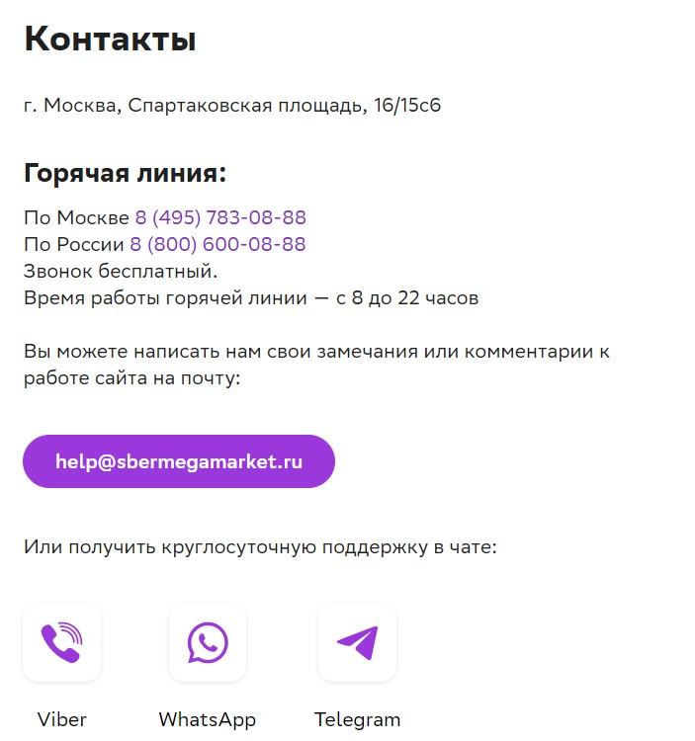
Предоставляем видео обзор на СберМегаМаркет:
https://youtu.be/wjxslqN1zz0
Примеры товаров с маркета:
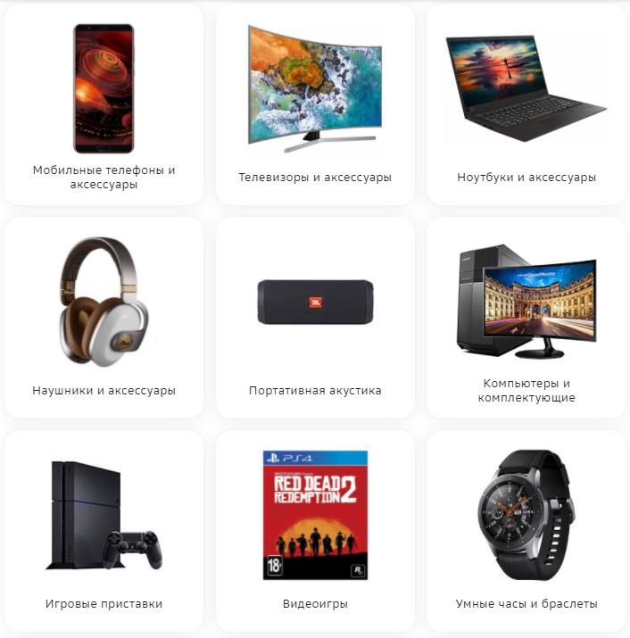
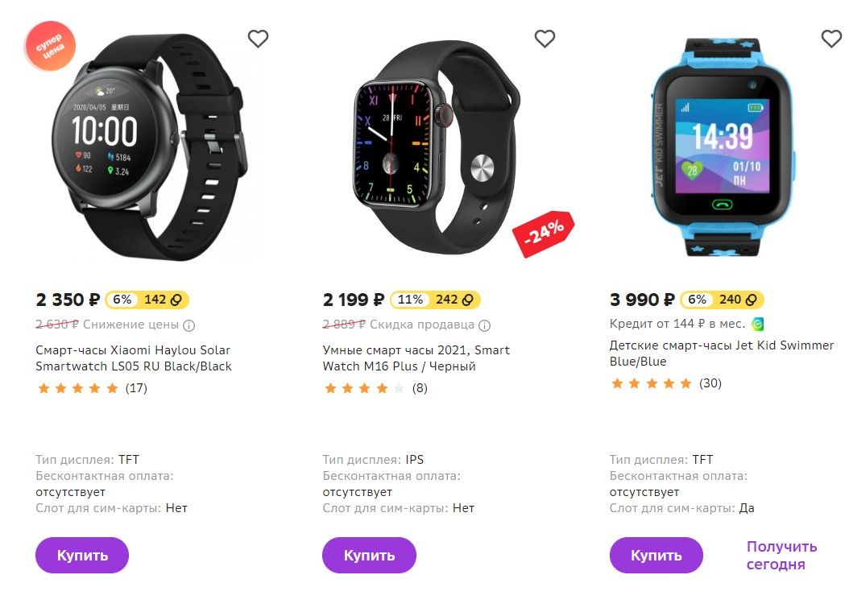
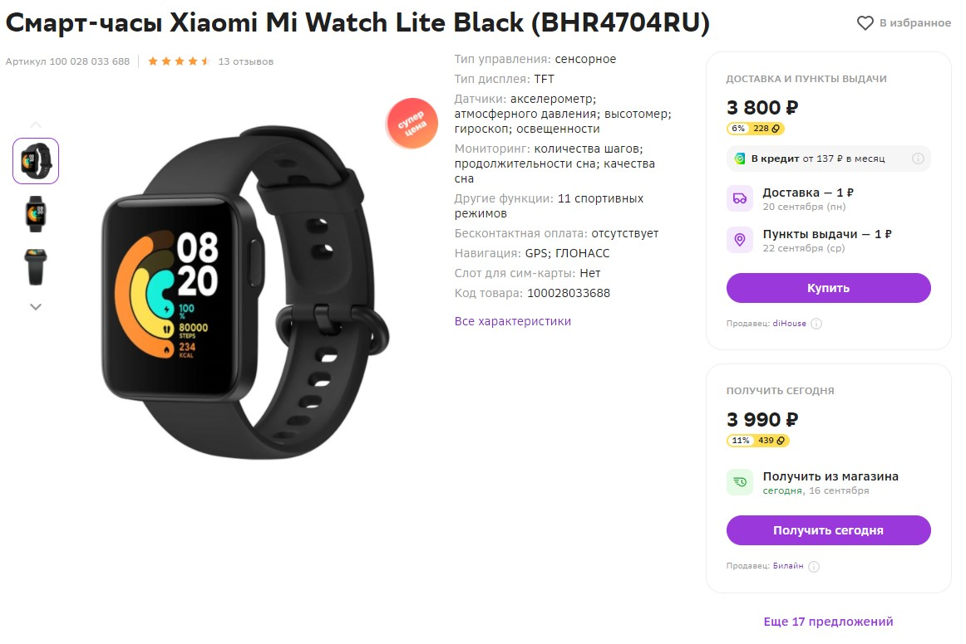
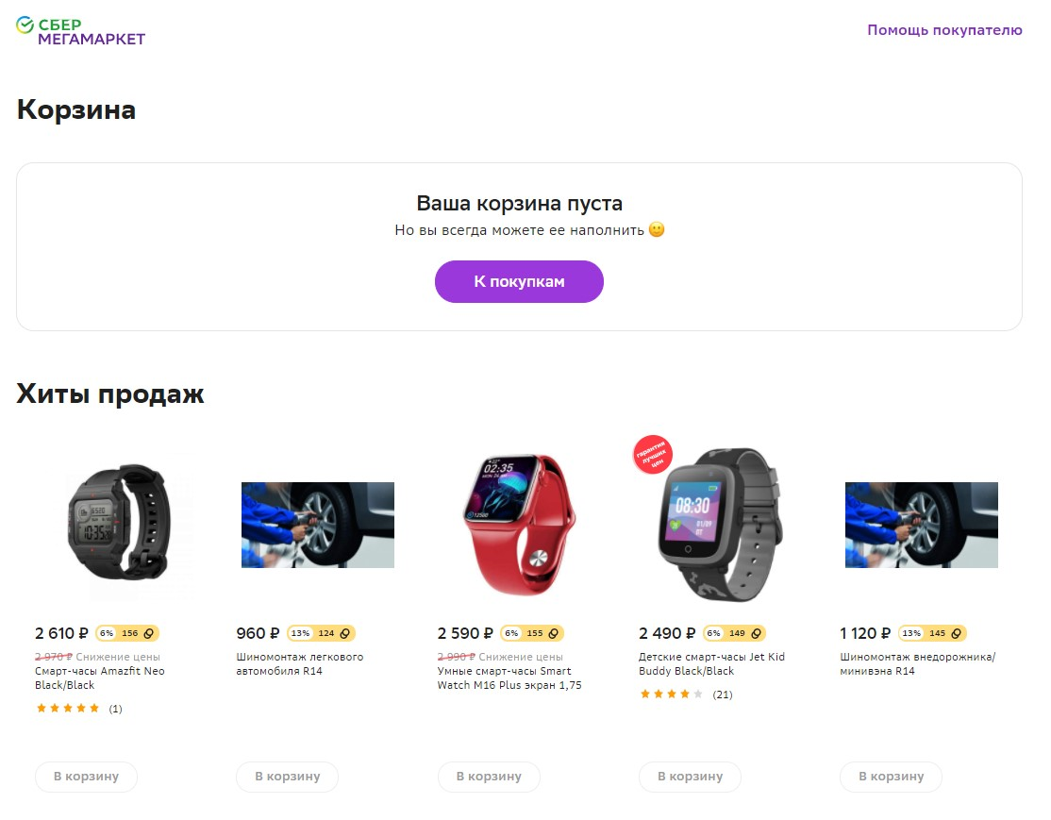
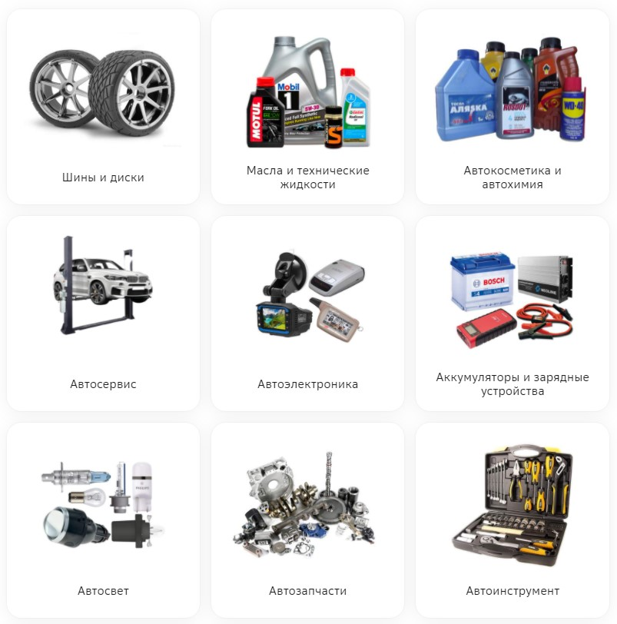
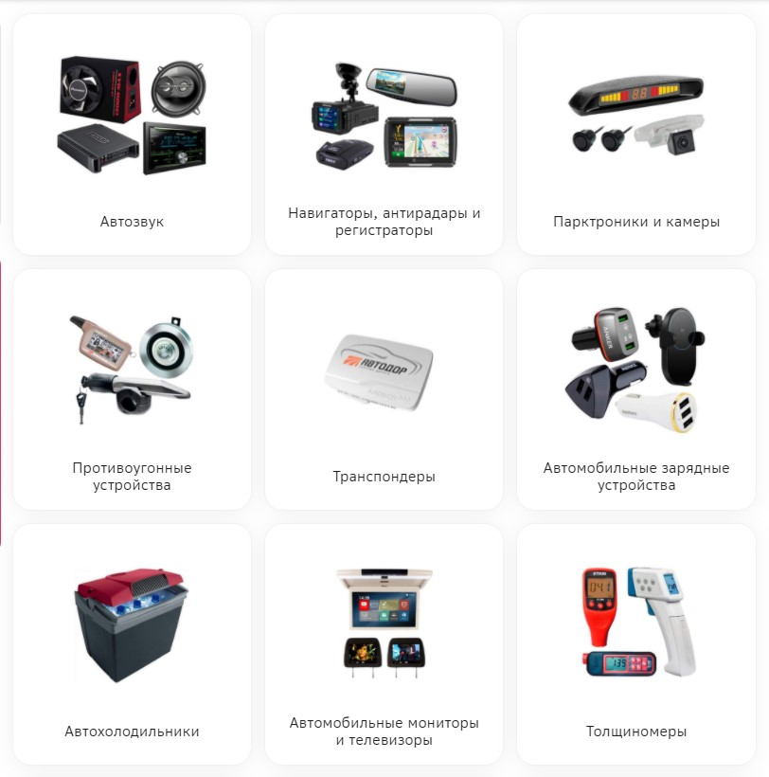
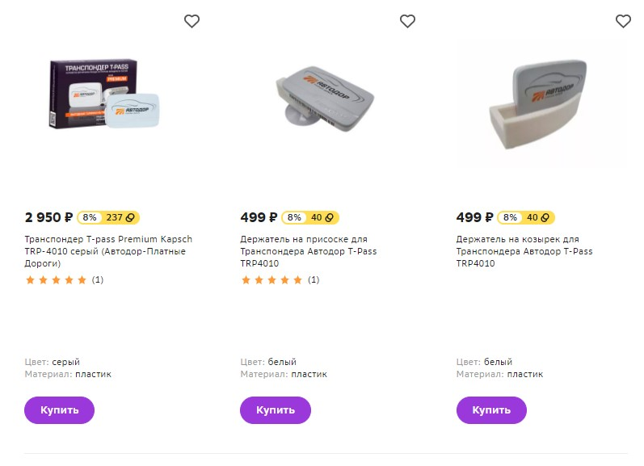
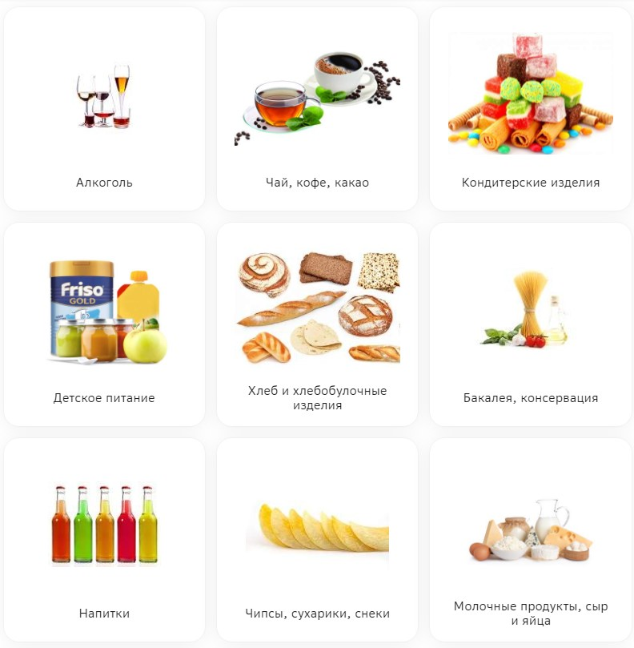
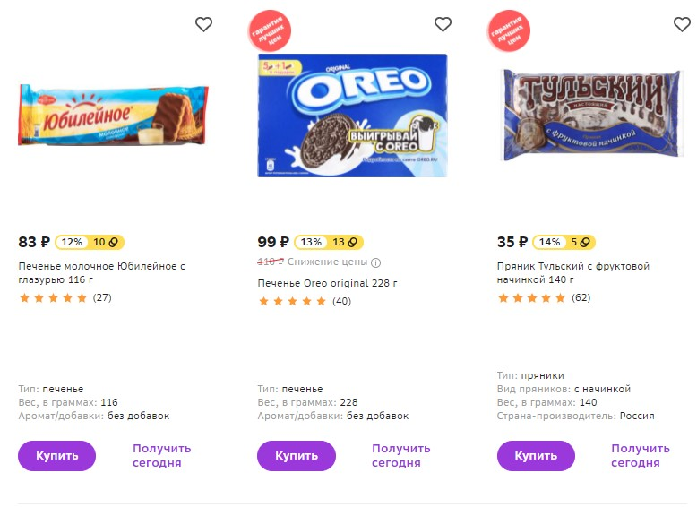
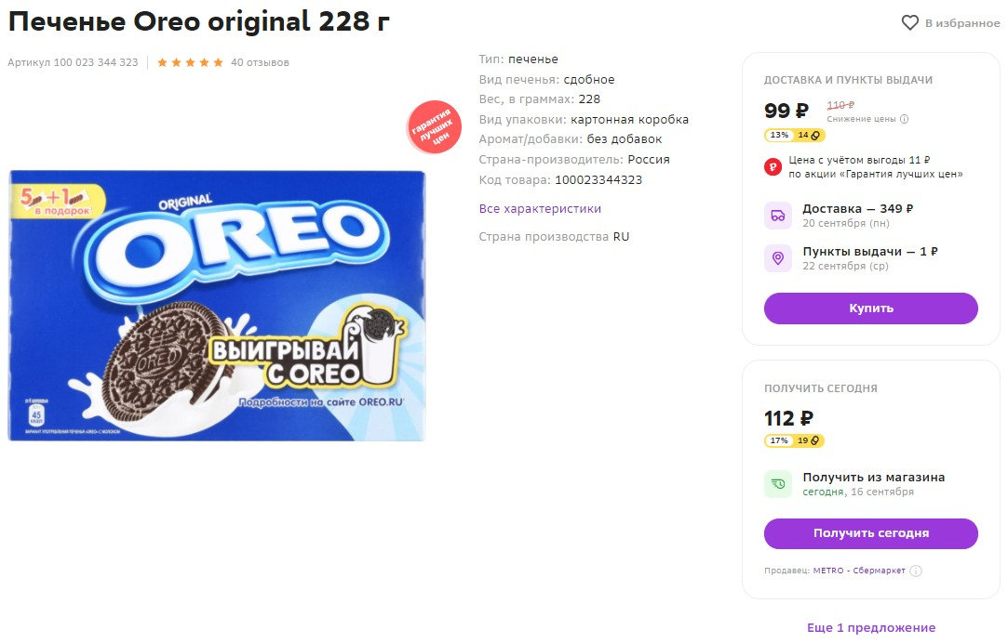
Вы довольны обслуживанием в Казани?
У Вас есть возможность оставить отзыв под этой статьёй

